大同大學餐廳膳食衛生檢查結果
檢查時間:113年1月12日(星期五)上午0900-1100時
檢查人員:連靜慧營養師、鄭凌憶經理
缺失項目:
- 上週(1月5日)衛生檢查缺失複查，請參閱表1。
- 上週(1月5日)衛生檢查缺失複查和改善狀況照片，請參閱表2。
- 本週個別餐廳缺失統計表，請參閱表3。
- 本週個別餐廳缺失照片，請參閱表4。
- 本週熱藏食物中心溫度檢測照片記錄，請參閱記錄表5。
- 本週餐具油脂殘留檢測照片，請參閱記錄表6。
表1. 上週缺失統計表
餐廳 |  | 作業場所  衛生管理 | 複檢 | 從業人員  衛生管理 | 複檢 | 驗收及儲存  衛生管理 | 複檢 | 其他 | 複  檢
尚志 | 滿月圓自助餐/中央廚房 | 桌巾不潔 | ok |  |  | 食材桶蓋不潔 | ok | 食品添加物需放置專用盒內 | ok
 | 麵＆飯
 | 真元氣滷味 |  |  |  |  |  |  | 不可使用基因改造的豆製品,已請攤商下架 | ok
 | 小綿羊快餐
 | 壹而美早餐 |  |  |  |  | 自製油條請標示製作日期 | ok
 | OA咖啡茶飲
經營 | 99早餐 |  |  |  |  |  |  | 一月衛生表單及溫度表未填寫(經理未發) | oK
 | 玉福滷味 | 風扇不潔 | oK | 未帶帽子 | oK |  |  | 一月衛生表單及溫度表未填寫(經理未發) | oK
 | 想點(未營業) |  |  |  |  |  |  | 一月衛生表單及溫度表未填寫(經理未發) | oK
 | 禾食堂 |  |  | 未戴口罩和帽子(已現場改善) | oK | 請經理幫忙裝設風扇後方紗窗 | × | 一月衛生表單及溫度表未填寫(經理未發) | oK
 | 八方雲集 |  |  |  |  | 冷凍庫食材未覆蓋 | × | 一月衛生表單及溫度表未填寫(經理未發) | ×

表2.上週檢查缺失改善照片
玉福滷味 | 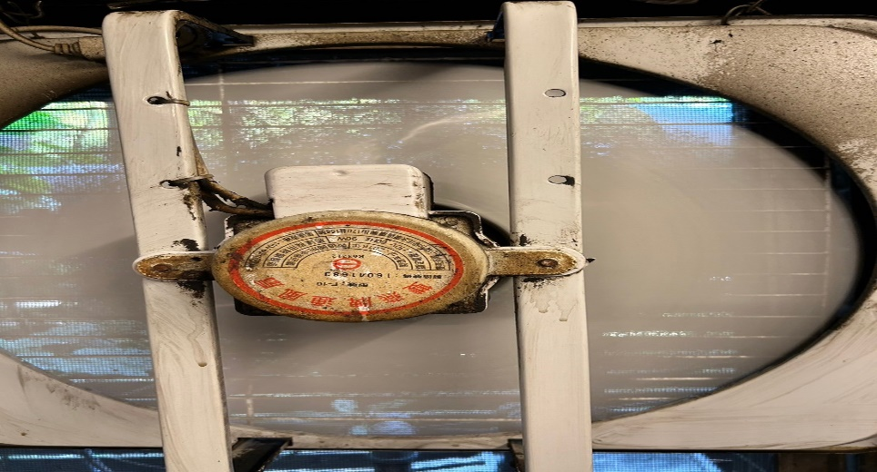 | 風扇不潔(已改善，但風扇周圍和濾網還是沒洗乾淨)
八方雲集 | 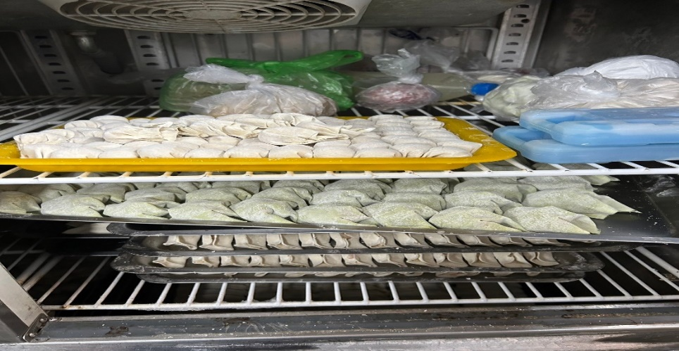 | 冷凍庫食材未覆蓋(未改善)
八方雲集 | 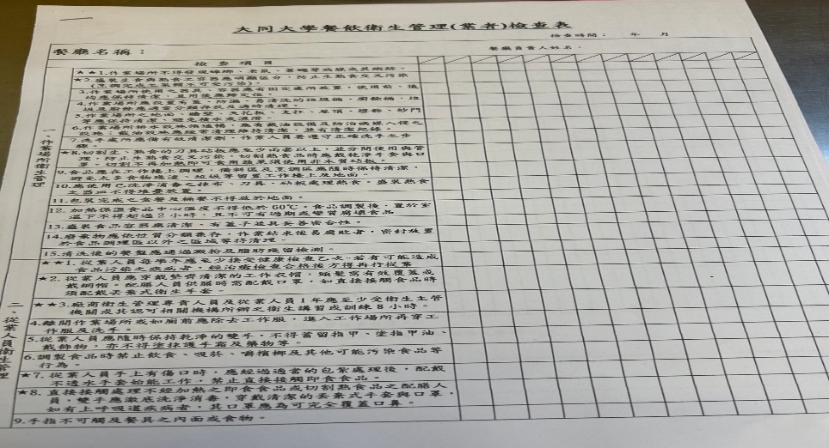 | 未填寫1/2-1/11衛生表單及溫度表  (未改善)
滿月圓自助餐/中央廚房 | 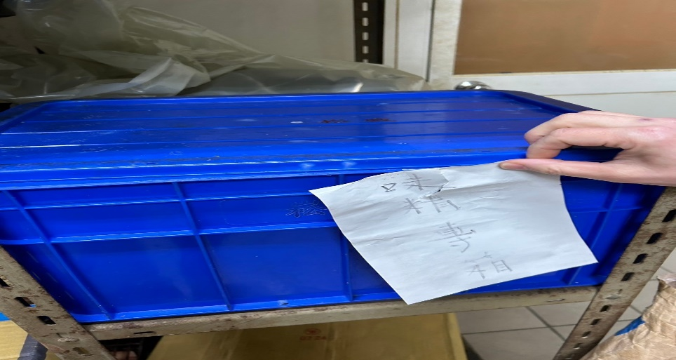 | 食品添加物需放置專用盒內  (已改善)
壹而美早餐 | 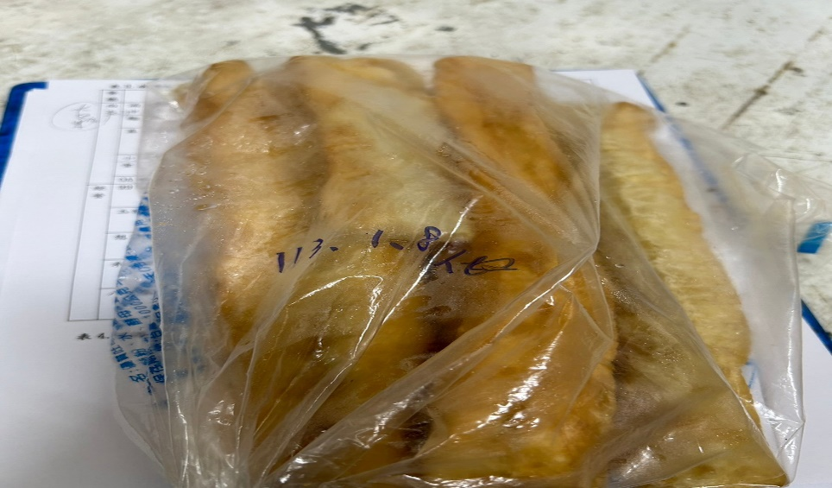 | 自製油條請標示製作日期  (已改善)
滿月圓自助餐/中央廚房 | 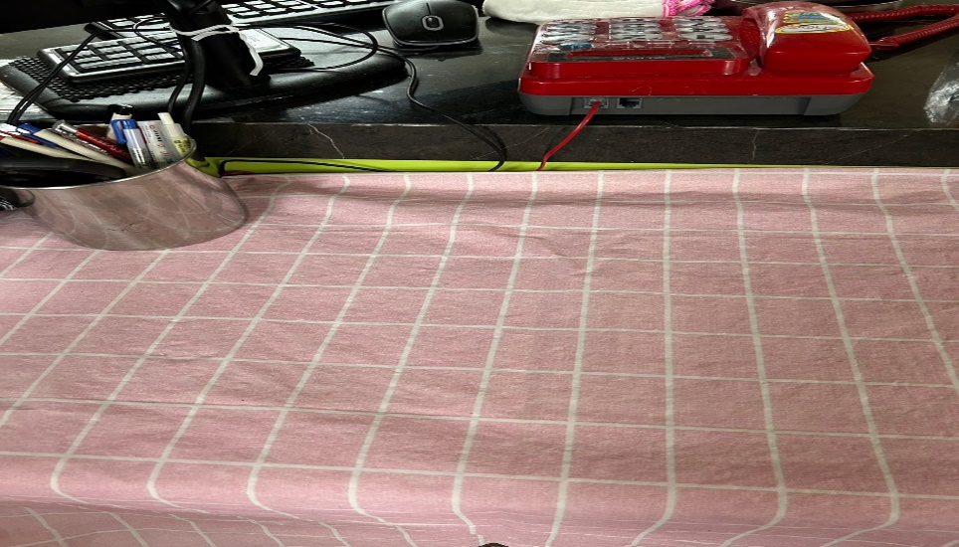 | 桌巾不潔  (已改善)
滿月圓自助餐/中央廚房 | 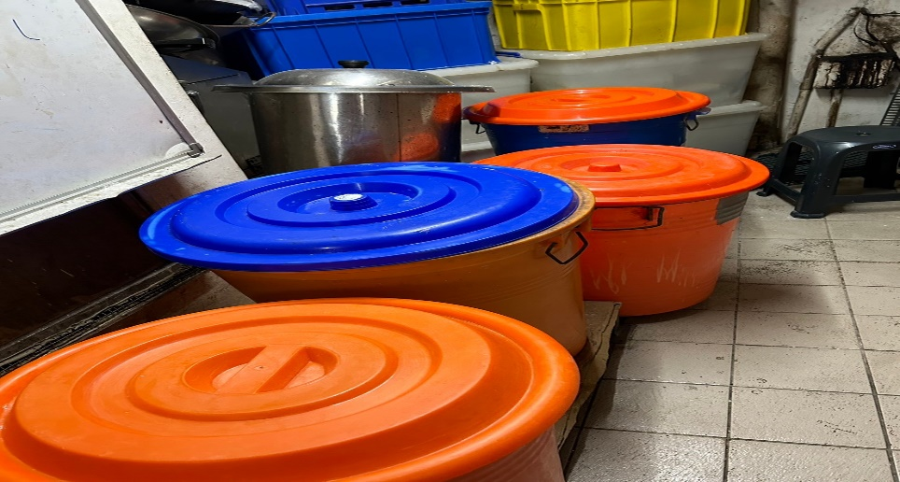 | 食材桶蓋不潔  (已改善)

表3.本週個別餐廳缺失統計
餐廳 |  | 作業場所  衛生管理 | 從業人員  衛生管理 | 驗收及儲存  衛生管理 | 其他
尚志 | 滿月圓自助餐/中央廚房 | - 抽油煙機牆壁不潔  - 湯鍋爐周圍不潔  - 冷藏庫旁的桌面不潔 |  | - 冷藏冰箱底層不潔(已現場改善)  - 請標示分裝食材的品名及有效日期 | 未使用餐盒請放置於密封塑膠袋內,避免汙染(已現場改善)
 | 麵＆飯
 | 真元氣滷味
 | 小綿羊快餐
 | 壹而美早餐 |  |  | 請更新冷凍庫食材有效日期
 | OA咖啡茶飲
經營 | 99早餐
 | 玉福滷味 |  |  | 冷凍庫食材未覆蓋
 | 想點(未營業)
 | 禾食堂 | 飯鍋蓋不潔 | 工作人員未戴帽子 |  | 驗收表單未填寫
 | 八方雲集

表4.本週檢查缺失照片
滿月圓自助餐/中央廚房 | 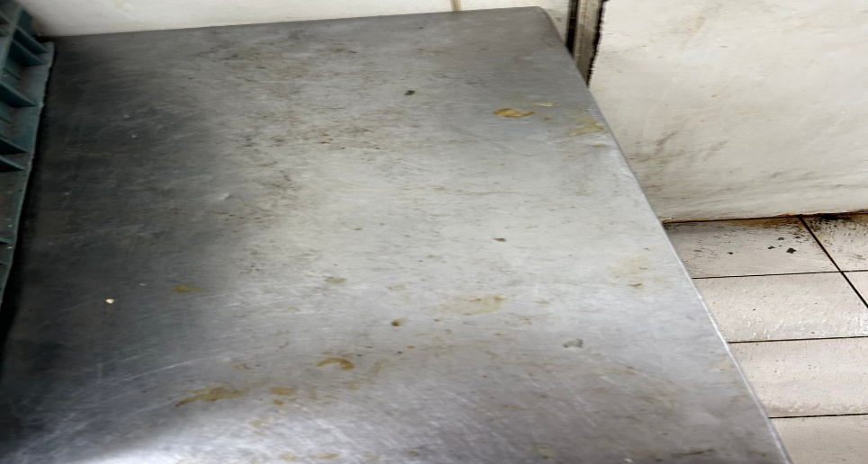 | 冷藏庫旁的桌面不潔
滿月圓自助餐/中央廚房 | 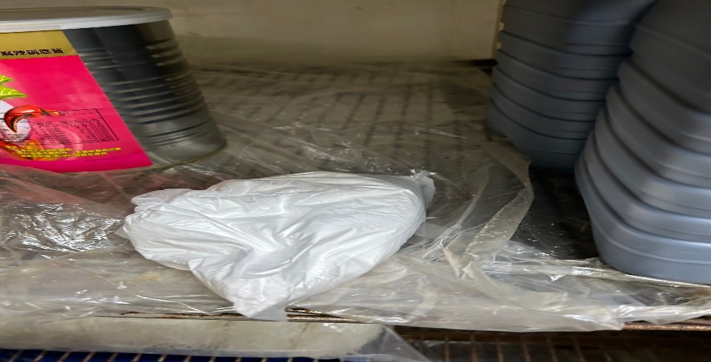 | 請標示分裝食材的品名及有效日期
滿月圓自助餐/中央廚房 | 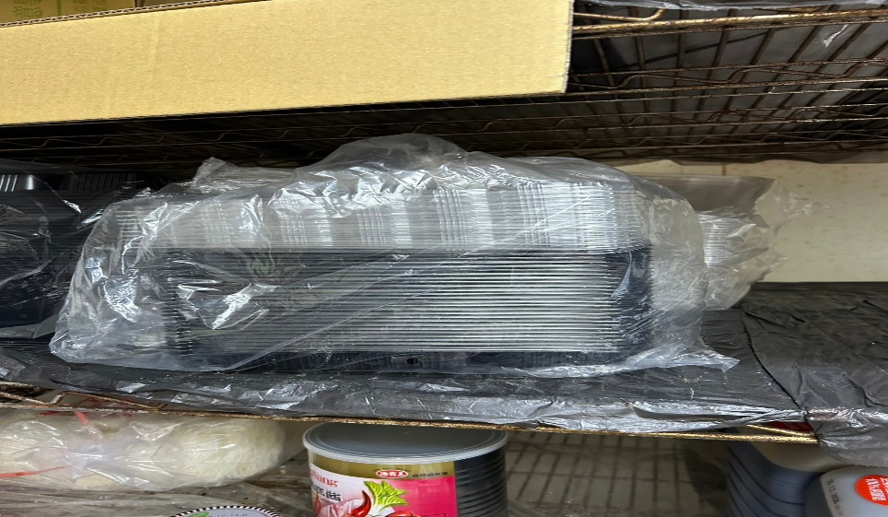 | 未使用餐盒請放置於密封塑膠袋內,避免汙染(已現場改善)
滿月圓自助餐/中央廚房 | 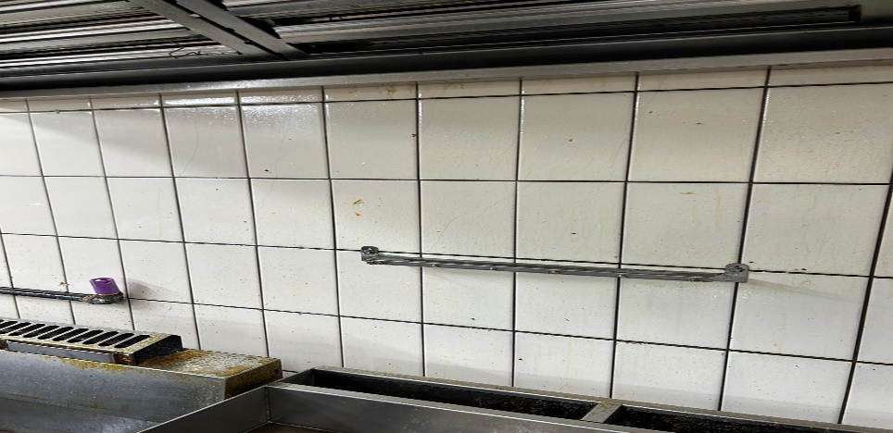 | 抽油煙機牆壁不潔
滿月圓自助餐/中央廚房 | 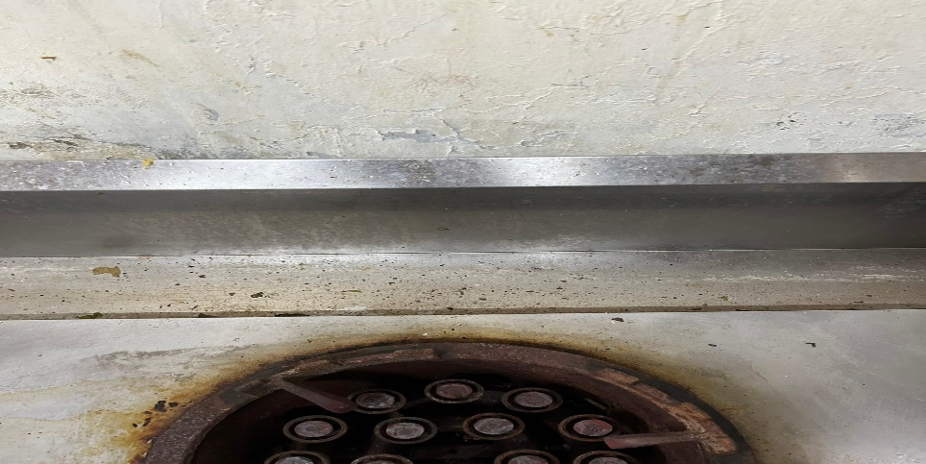 | 湯鍋爐周圍不潔
滿月圓自助餐/中央廚房 | 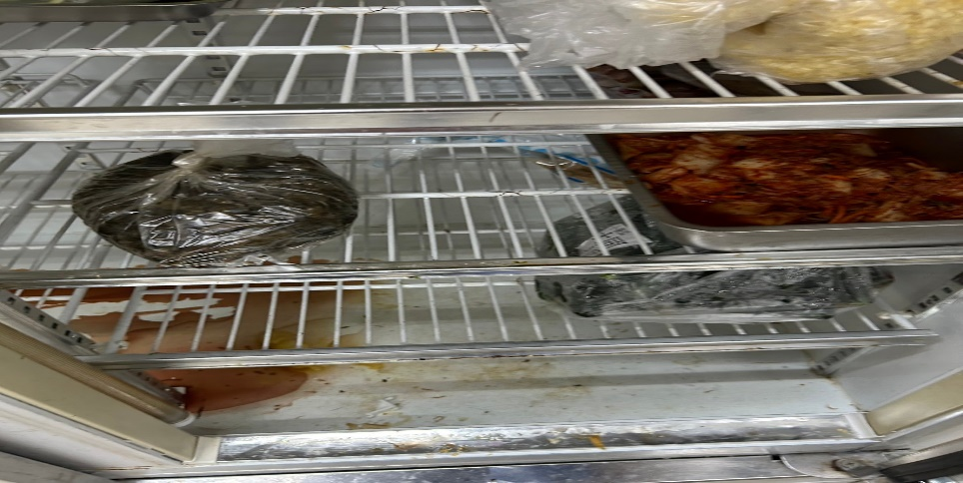 | 冷藏冰箱底層不潔(已現場改善)
壹而美早餐 | 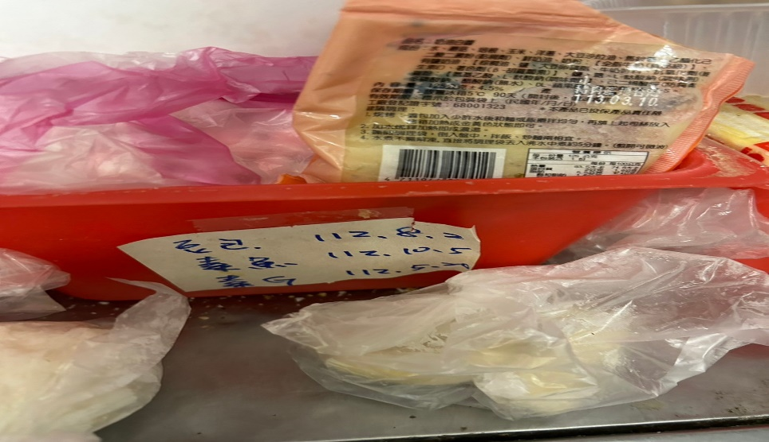 | 請更新冷凍庫食材有效日期
禾食堂 | 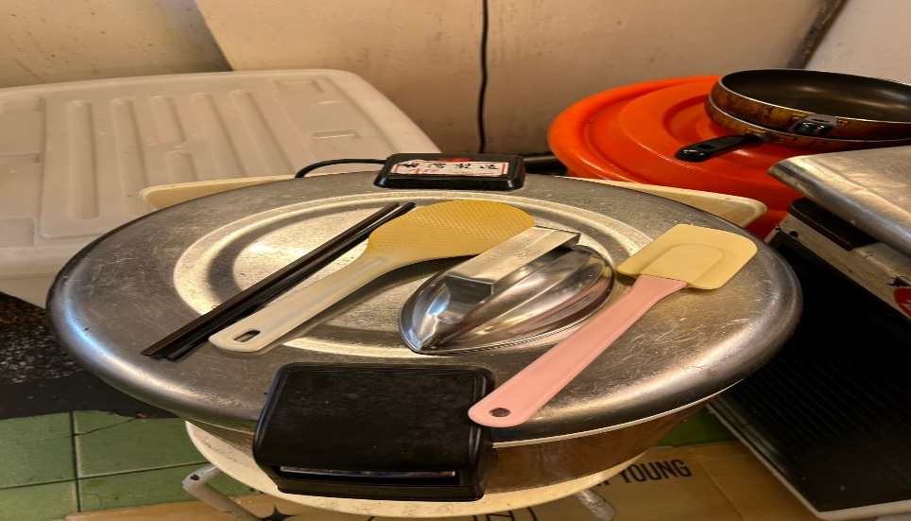 | 飯鍋蓋不潔
玉福滷味 | 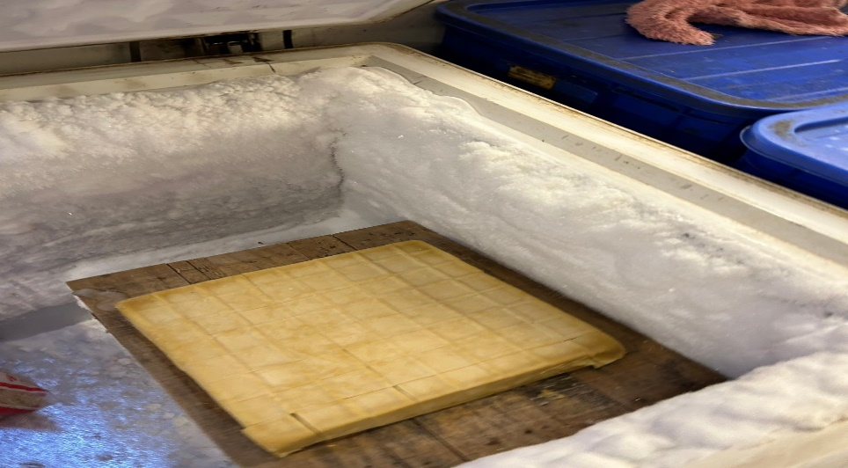 | 冷凍庫食材未覆蓋

表5.本週熱藏食物中心溫度檢測照片記錄
餐廳/菜餚 | 照片 | 中心溫度
滿月圓自助餐/中央廚房  糖醋雞丁 | 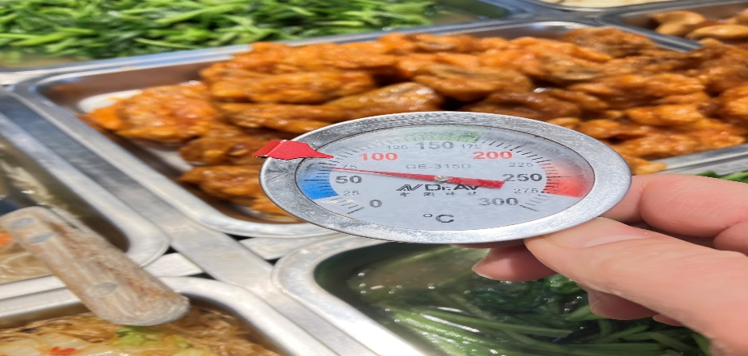 | 75℃

表6.本週餐具澱粉及油脂殘留檢測照片記錄
 | 照片 | 檢測結果
滿月圓自助餐/中央廚房  脂肪殘留  (複檢) | 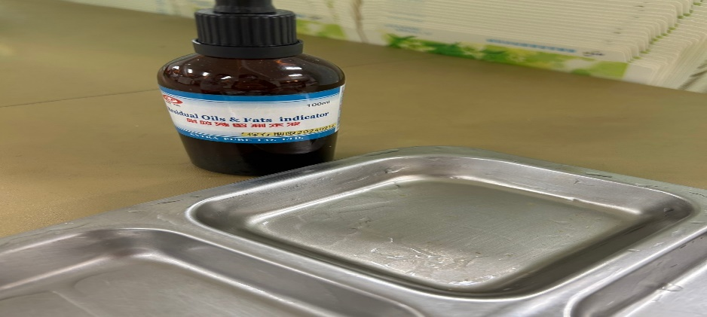 | 合格

敬陳
總務長
承辦人 | 總務處組長 | 總務長

